Материально – техническое обеспечение и оснащённость образовательного процесса в МАДОУ
В соответствии с ФГОС, материально-техническое обеспечение программы включает в себя учебно-методический комплект, оборудование, оснащение (предметы). При этом, Организация самостоятельно определяет средства обучения, в том числе технические, соответствующие материалы (в том числе расходные), игровое, спортивное, оздоровительное оборудование, инвентарь, необходимые для реализации Программы. Материально – техническое обеспечение Программы
- соответствует санитарно-эпидемиологическим правилам и нормативам;
- соответствует правилам пожарной безопасности;
- средства обучения и воспитания в соответствии с возрастом и индивидуальными особенностями развития детей;
- оснащённость помещений развивающей предметно-пространственной средой;
- учебно-методический комплект в соответствии с ФГОС

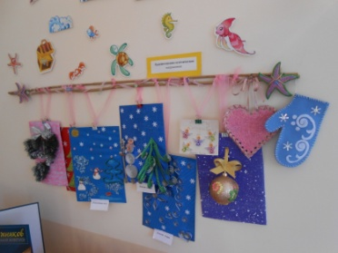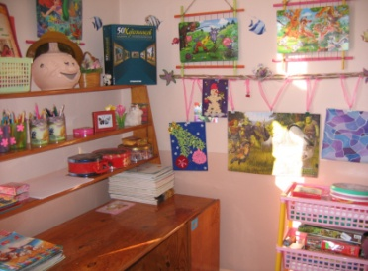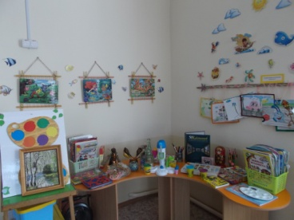
Образовательная среда в детском саду предполагает специально созданные условия, такие, которые необходимы для полноценного проживания ребенком дошкольного детства. Под предметно-развивающей средой понимают определенное пространство, организационно оформленное и предметно насыщенное, приспособленное для удовлетворения потребностей ребенка в познании, общении, труде, физическом и духовном развитии в целом. Современное понимание развивающей предметно-пространственной среды включает в себя обеспечение активной жизнедеятельности ребенка, становления его субъектной позиции, развития творческих проявлений всеми доступными, побуждающими к самовыражению средствами.
Создание и обновление предметно-развивающей среды.
Организация предметно – развивающей среды | Взаимосвязь предметно – развивающей среды с образовательной областью Познавательное развитие | Взаимосвязь предметно – развивающей среды с образовательной областью Социально – коммуникативное развитие | Взаимосвязь предметно – развивающей среды с образовательной областью Физическое развитие
Многофункцинальное использование всех помещений ДОУ.  Использование спален, раздевалок увеличивают пространство для детей. | Удаление «познавательных центров» от игровых существенно влияет на результат работы в этих центрах. | Расширение пространства для деятельности и движений ведет к увеличению социальных контактов на более благоприятной основе. | Расширение двигательного пространства способствует увеличению двигательной нагрузки.
Создание игрового «Городка», мини-кабинетов, экологической лаборатории, логопункта и т.д. создают возможность детям осваивать все пространство ДОУ. | Расширяются возможности для освоения образовательного пространства. | Расширяется круг общения ребенка | Еще более увеличивается пространство для движений
«Изрезанность» пространства, «лабиринтное» расположение мебели (при этом мебель не должна быть высокой, чтобы визуально не исчезло ощущение простора, света в помещении). | Развивается ориентировка в пространстве. | «Уголки уединения» в изрезанном пространстве дают возможность ребенку уединиться. Ребенок испытывает комфорт. Улучшается социальный климат в целом. | Двигаясь по «изрезанному» пространству, ребенок учится координировать свои движения, владеть своим телом.
Гибкость, мобильность обстановки во всех помещениях ДОУ. | У ребенка есть возможность заняться проектированием обстановки . | Совместное проектирование и изменение обстановки сплачивает детей и взрослых, улучшает социальные отношения. | Тело ребенка, реагируя на изменение обстановки, само становится гибким и мобильным.
Все пространство «разбирается» на части и вместо целостного пространства проектируется множество небольших «центров», в которых относительно полно представлены различные виды деятельности и имеется все необходимое оборудование. | У ребенка есть возможность целенаправленных, сосредоточенных занятий каким-либо видом деятельности, концентрация внимания, усидчивость. | Развиваются навыки социокультурного поведения. | Создание центров физических движений; спортивный зал, свободные коридоры дают возможность заниматься физическими упражнениями, не мешая другим.
Использование времени | Влияние пространства на интеллектуальное развитие ребенка | Влияние пространства на социальное развитие ребенка | Влияние среды на физическое  развитие ребенка
Временная последовательность разных видов жизнедеятельности. | Ребенок учится планировать свою деятельность более организованно и целесообразно проводить свободное время. | Упорядоченное времяпровождение ведет к эмоционально благоприятной атмосфере в группе. | Выработка динамических стереотипов способствует улучшению здоровья в целом.
Оптимальное сочетание в режиме дня регламентированной целенаправленной познавательной деятельности под руководством взрослых, нерегламентированной деятельности при организации взрослым и свободной деятельности (соответственно 20:40:40). | Оптимальное сочетание для поддержания активности ребенка в течение дня. | Возможность разнообразного общения. | Отсутствует утомляемость.
Время для общения по схемам:  «я – я»  «я – педагог»  «я – друг, друзья»  «я – все» | Разнообразие общения – разнообразие информации, расширение ориентировки в окружающем мире | Широкая социальная практика общения с разновозрастными партнерами. | Разнообразие контактов ведет к разнообразию двигательной активности.
Использование предметного окружения | Влияние пространства на интеллектуальное развитие ребенка | Влияние пространства на социальное развитие ребенка | Влияние среды на физическое развитие ребенка
Использование многофункциональных, вариативных модулей. | Развитие конструктивного мышления. | Умение договариваться, обсуждать совместные планы. | Развивается физическая сила.
Разнообразное стационарное оборудование сюжетно-ролевых игр (игры всегда развернуты) | Ориентировка в окружающей действительности. | Упражнение в различных социальных ролях. | Активизация движений.
Дидактические игры и пособия по всем разделам программы в доступном месте. | Интеллектуальное развитие. | Обеспечение активного общения. | Развивается усидчивость, концентрация.
Широкое использование в интерьере значков, моделей, символов, схем, планов, загадочных знаков и т.п. | Развивается познавательный интерес, пытливость, любознательность | Возникновение дружеских отношений на основе совместного поиска | Развивается усидчивость, концентрация.

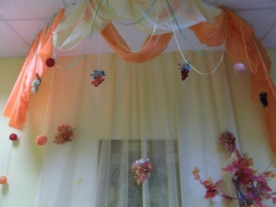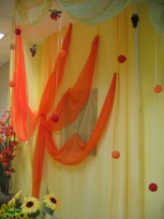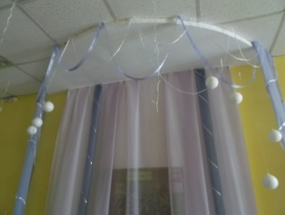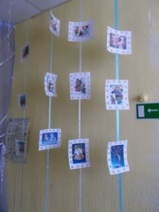

Помещение | Вид деятельности, процесс | Участники
Музыкально-физкультурный зал | Образовательная область "Художественно-эстетическое развитие", утренняя гимнастика | Музыкальный руководитель, воспитатели, дети всех возрастных групп
Музыкально-физкультурный зал | Праздники, развлечения, концерты, театры | Музыкальный руководитель, воспитатели, родители, дети всех возрастных групп, театральные коллективы города и региона
Музыкально-физкультурный зал | Организация дополнительных образовательных услуг (кружки) | Музыкальный руководитель, воспитатели, дети дошкольного возраста
Музыкально-физкультурный зал | Театральная деятельность | Музыкальный руководитель, воспитатели, дети всех возрастных групп, родители, гости (Областная филармония, театр "Анима" и др.)
Музыкально-физкультурный зал | Утренняя гимнастика | Инструктор по физической культуре, воспитатели, дети всех возрастных групп
Музыкально-физкультурный зал | Образовательная область "Физическое развитие" | Инструктор по физической культуре, воспитатели, дети всех возрастных групп
Музыкально-физкультурный зал | Спортивные праздники, развлечения, досуги | Инструктор по физической культуре, воспитатели, дети всех возрастных групп, родители
Музыкально-физкультурный зал | Организация дополнительных образовательных услуг (кружки) | Инструктор по физической культуре, дети дошкольных групп
 | Родительские собрания и прочие мероприятия для родителей | Педагоги ДОУ, родители, детии
Групповая комната | Сенсорное развитие  Развитие речи  Познавательное развитие  Ознакомление с художественной литературой и художественно – прикладным творчеством  Развитие элементарных математических представлений  Обучение грамоте  Развитие элементарных историко – географических представлений  Сюжетно – ролевые игры  Самообслуживание  Трудовая деятельность  Самостоятельная творческая деятельность  Ознакомление с природой, труд в природе  Игровая деятельность | Дети, педагоги
Спальня | Дневной сон  Гимнастика после сна | Дети, воспитатели, мл. воспитатель
Приемная | Информационно – просветительская работа с родителями  Самообслуживание | Дети, родители
Медицинский кабинет | Осуществление медицинской помощи  Профилактические мероприятия.  Медицинский мониторинг (антропорметрия и т.п.) | Медицинские работники
Методический кабинет | Осуществление методической помощи педагогам  Организация консультаций, семинаров, педагогических советов | Педагоги ДОУ

Вид помещения функциональное использование | Оснащение
Групповая комната  - Сенсорное развитие  - Развитие речи  - Ознакомление с окружающим миром  - Ознакомление с художественной литературой и художественно – прикладным творчеством  - Развитие элементарных математических представлений  - Обучение грамоте  - Развитие элементарных историко – географических представлений | - Дидактические игры на развитие психических функций – мышления, внимания, памяти, воображения  - Дидактические материалы по сенсорике, математике, развитию речи, обучению грамоте  - Глобус «вода – суша», глобус «материки»  - Географический глобус  - Географическая карта мира  - Карта России, карта Москвы  - Глобус звездного неба  - Муляжи овощей и фруктов  - Календарь погоды  - Плакаты и наборы дидактических наглядных материалов с изображением животных, птиц, насекомых, обитателей морей, рептилий  - Магнитофон, аудиозаписи  - Детская мебель для практической деятельности
Групповые комнаты  - Сюжетно – ролевые игры  - Самообслуживание  - Трудовая деятельность  - Самостоятельная творческая деятельность  - Ознакомление с природой, труд в природе  - Игровая деятельность | - Детская мебель для практической деятельности  - Книжный уголок  - Уголок для изобразительной детской деятельности  - Игровая мебель. Атрибуты для сюжетно – ролевых игр: «Семья», «Магазин», «Парикмахерская», «Больница», «Школа», «Библиотека»  - Природный уголок  - Конструкторы различных видов  - Головоломки, мозаики, пазлы, настольные игры, лото.  - Развивающие игры по математике, логике  - Различные виды театров  - Физкультурное оборудование для гимнастики после сна: ребристая дорожка, массажные коврики и мячи, резиновые кольца и кубики
Спальное помещение  - Дневной сон  - Гимнастика после сна | - Спальная мебель
Раздевальная комната  - Информационно – просветительская работа с родителями | - Информационный уголок  - Выставки детского творчества  - Наглядно – информационный материал
Методический кабинет  - Осуществление методической помощи педагогам  - Организация консультаций, семинаров, педагогических советов | - Библиотека педагогической и методической литературы  - Библиотека периодических изданий  - Пособия для занятий  - Опыт работы педагогов  - Материалы консультаций, семинаров, семинаров – практикумов  - Демонстрационный, раздаточный материал для занятий с детьми  - Иллюстративный материал  - Изделия народных промыслов: Дымково, Городец, Гжель,  - Хохлома, Жостово, матрешки, богородские игрушки  - Скульптуры малых форм (глина, дерево)  - Игрушки, муляжи
Музыкальный зал, кабинет музыкального руководителя  - Занятия по музыкальному воспитанию  - Индивидуальные занятия  - Тематические досуги  - Развлечения  - Театральные представления  - Праздники и утренники  - Занятия по хореографии  - Занятия по ритмике  - Родительские собрания и прочие мероприятия для родителей | - Библиотека методической литературы, сборники нот  - Шкаф для используемых пособий, игрушек, атрибутов и прочего материала  - Музыкальный центр  - Пианино  - Разнообразные музыкальные инструменты для детей  - Подборка аудио кассет с музыкальными произведениями  - Различные виды театров  - Ширма для кукольного театра  - Детские взрослые костюмы  - Детские и хохломские стулья
Физкультурный зал  - Физкультурные занятия  - Спортивные досуги  - Развлечения, праздники  - Консультативная работа с родителями и воспитателями | - Спортивное оборудование для прыжков, метания, лазания  - магнитофон

